\)? 6c224, e 2,0 o2

Poznań, dn. 2021-03-23

T-Mobile Polska S.A.
ul. Marynarska 12
02-674 Warszawa
Pełnomocnik:

STAROSTWO POWIATOWE
WE WRZEŚNI
ł 2 6. 03. 2021
L. d ;
ał.
Podpis
Pełnomocnictwo numer: 160/01/21
z dnia: 2021-01-13
dane do korespondencji:
NetWorkS! Sp. z O.O.
ul. Marynarki Polskiej 163
80-868 Gdańsk
tel. 604470350

Starostwo Powiatowe we Wrześni
ul. Chopina 10 62-300 Września
Dotyczy: ustawowego obowiązku, wynikającego z art. 152 ust. 1 i ust. 7 w związku z ust. 6 pkt 1c ustawy z dnia 27 kwietnia 2001r- Prawo ochrony środowiska (Dz.U. z 2019r. poz.1396 z późn. zm.).
Działając z upoważnienia T-Mobile Polska S.A. z siedzibą ul. Marynarska 12, 02-674 Warszawa, informuję o zmianie danych w zakresie wielkości i rodzaju emisji dla stacji bazowej 40345 (70345N!) PPO_WRZESNIA_WEZELA2 zlokalizowanej w miejscowości WRZEŚNIA, OBJAZDOWA ł dz. 3847/2. W stosunku do informacji zawartej w zgłoszeniu realizowanym dla tej stacji w trybie art. 152 ust. 1 i 5 ustawy z dnia 27 kwietnia 2001r - Prawo ochrony środowiska (Dz.U. z 2019r. poz.1396 z późn. zm.), dane ulegają zmianie w następujący sposób:
9. Wielkość i rodzaj emisji²⁾:
Pole elektromagnetyczne. EIRP poszczególnych anten zostało podane w pkt 12 t .
L p. | Równoważna moc promieniowana  izotropowo (EIRP) [W]
 | 8745.0
 | 9974.0
 | 8745.0
 | 9974.0
 | 8745.0
 | 9974.0
 | 14.1
 | 12.6
 | 575.4
 | 14.1
 | 14.1
 | 14.1
 | 4909.4
 | 2958.2
 | 182.0

3 M 02,5
.2f: 03 2

12. Szczegółowe dane, odpowiednio do rodzaju instalacji, zgodne z wymaganiami określonymi w załączniku nr 2 do Rozporządzenia:
.³⁾  Lp | 1) | 2) | 3) | 4) | 5)
 | Współrzędne  geograficzne | Częstotliwość lub  zakresy  częstotliwości  pracy instalacji  [MHz] | Wysokość środka  elektrycznego  anteny  [m n.p.t] | Równoważna moc  promieniowana  izotropowo  (EIRP)  [W] | Azymut  [⁰] | Zakres kątów  pochylenia  [0]
 | 52°18'44.0"N  17°3323.1"E | 900/ 900/ 1800/  2100/ 2100 | 50.2 | 8745.0 | 100 | 4/ 4/ 4/ 4/ 4
 | 52°18'44.0"N  17°33'23.1"E | 800/ 2600 | 50.2 | 9974.0 | 100 | 5/ 5
 | 52°18'44.0N  17⁰33'23.1"E | 900/ 900/ 1800/  2100/ 2100 | 50.2 | 8745.0 | 200 | 3/3/ 3/ 3/3
 | 52°18'44.0"N  17°33'23.1"E | 800/ 2600 | 50.2 | 9974.0 | 200 | 5/5
 | 52°18'44.0"N  17°3323.1"E | 900/ 900/ 1800/  2100/ 2100 | 50.2 | 8745.0 | 320 | 5/ 5/ 5/ 5/ 5
 | 52°1844.0"N  17°33'23.1"E | 800/ 2600 | 50.2 | 9974.0 | 320 | 6/6
 | 52°1844.0"N  17°3323.1"E | 38000 | 48.0 | 14.1 | 27* | nd.
 | 52°18'44.0"N  17⁰33'23.1"E | 32000 | 48.0 | 12.6 | 48* | nd.
 | 52°18'44.0"N  17°33'23.1"E | 38000 | 48.0 | 575.4 | 71* | nd.
 | 52°1844.0N  17°33'23.1"E | 38000 | 48.0 | 14.1 | 72* | nd.
 | 52°18'44.0"N  17°3323.1"E | 38000 | 46.7 | 14.1 | 264* | nd.
 | 52°18'44.0"N  17°33'23.1"E | 38000 | 46.7 | 14.1 | 296* | nd.
 | 52°18'44.0"N  17°33'23.1"E | 23000 | 48.0 | 4909.4 | 300* | nd.
 | 52°18'44.0"N  17°33'23.1"E | 18000 | 48.0 | 2958.2 | 333* | nd.
 | 52°18'44.0"N  17°33'23.1"E | 38000 | 47.4 | 182.0 | 341* | nd.
*) tolerancja azymutu od -10° do ÷ 10⁰.
Informuję, iż dokonane zmiany w zakresie wielkości i rodzaju emisji przedmiotowej instalacji nie
powodują zmiany instalacji w sposób istotny zgodnie z art. 3 pkt 7 ustawy Poś.
Jednocześnie informuję, iż analizowane przedsięwzięcie nadal nie kwalifikuje się do przedsięwzięć
mogących znacząco oddziaływać na środowisko biorąc pod uwagę, iż w osi głównych wiązek promieniowania
anten sektorowych w odległościach podanych
w Rozporządzeniu Rady Ministrów z dnia 10 września 2019r. w sprawie przedsięwzięć mogących znacząco
oddziaływać na środowisko /Dz.U. 2019 poz. 1839 ze zm./ nie znajdują się miejsca dostępne dla ludności.

W załączniku przesyłam:  ł. Pełnomocnictwo  2. Kopia potwierdzenia wniesienia opłaty skarbowej.  Otrzymują:  - a/a  - adresat |  | Signed by / Podpisano przez:  Date / Data:  2021-03-25 12:03

Poznań, dn. 2021-03-23
T-Mobile Polska S.A.
ul. Marynarska 12
02-674 Warszawa
Pełnomocnik:
Pełnomocnictwo numer: 160/01/21
z dnia: 2021-01-13
dane do korespondencji:
NetWorkS! Sp. z o.o.
ul. Marynarki Polskiej 163
80-868 Gdańsk
tel. 604470350
Starostwo Powiatowe we Wrześni
ul. Chopina 10 62-300 Września
Dotyczy stacji: 40345 (70345N!) PPO_WRZESNIA_WEZELA2
W załączeniu do zgłoszenia przesyłam najnowsze dostępne sprawozdanie z pomiarów pól elektromagnetycznych. Pomiary zachowują ważność, jako że dokonano jedynie deinstalacji części radiolinii, dlatego też nie zostały zlecone nowe pomiary.

Signed by / Podpisano przez:
Date / Data:
2021-03-25 12:02

•••N.  Net VVorkS  Laboratorium Badań Środowiskowych  ul. Kasprzaka 18/20  01-211 Warszawa  e-mail: Laboratorium@networks.pl | PCA
POLSKIE CENTRUM
AKREDYTACJI
BADANIA
AB 419
SPRAWOZDANIE 6590/2019/OS
Z POMIARÓW PÓL ELEKTROMAGNETYCZNYCH
WYKONANYCH DLA POTRZEB OCHRONY ŚRODOWISKA
Badany obiekt: Instalacja radiokomunikacyjna T-Mobile Polska S.A.
Numer i nazwa: 40345 (70345N!) PPO_WRZESNIA_WEZELA2
Adres: WRZEŚNIA, OBJAZDOWA ł DZ 3847/2,Powiat wrzesiński, WOJ. WIELKOPOLSKIE
Data wykonania pomiarów: 2019-12-04
Sprawozdanie z badań bez pisemnej zgody laboratorium nie może być powielane inaczej niż w całości.
Wynik przedstawione w niniejszym sprawozdaniu odnoszą się wyłącznie do badanego obiektu i do warunków i konfiguracji
urządzeń w dniu wykonywania pomiarów.

Formularz F-13 Wydanie 22 Strona/Stron: 1/7 | Sprawozdanie: Ochrona środowiska Obowiązuje od dnia 25-03-2019

Laboratorium Badań Środowiskowych Sprawozdanie
ul. Kasprzaka 18/20, 01-211 Warszawa 6590/2019/OS
- Właściciel badanego obiektu:
T-Mobile Polska S.A., ul. Marynarska 12, 02-674 Warszawa
- Zleceniodawca:
T-Mobile Polska S.A., ul. Marynarska 12, 02-674 Warszawa
- Przedstawiciel zleceniodawcy:
, NetWorkS! Sp.z o.o.
- Zakres zlecenia:
Wykonanie badania i opracowanie sprawozdania z pomiarów natężenia pola elektrycznego i pola magnetycznego dla instalacji radiokomunikacyjnej T-Mobile Polska S.A. zlokalizowanej w miejscowości WRZEŚNIA, OBJAZDOWA 1 DZ 3847/2.
- Cel zlecenia:
Ustalenie wpływu na środowisko instalacji radiokomunikacyjnej 40345 (70345N!) PPO_WRZESNIA_WEZELA2 w odniesieniu do wymagań określonych w Rozporządzeniu Ministra Środowiska z dnia 30 października 2003 r. w sprawie dopuszczalnych poziomów pól elektromagnetycznych w środowisku oraz sposobów sprawdzania dotrzymania tych poziomów (Dz.U. nr 192 poz. 1883).
- Pomiary zostały wykonane przez:
- Informacje o źródłach pól elektromagnetycznych
7.1. Sposób identyfikacji badanych źródeł pól elektromagnetycznych
Identyfikacji źródeł i parametrów technicznych dokonano na podstawie analizy dokumentacji
dotyczącej zlecenia oraz obserwacji miejsca wykonywania badań.
7.2. Opis miejsca zainstalowania anten i urządzeń technicznych. Opis obiektu badań i jego otoczenia
Instalacja radiokomunikacyjna zlokalizowana jest na terenie ogrodzonym. Anteny zawieszono na wieży strunobetonowej. Urządzenia sterujące oraz zasilające zainstalowano w kontenerze u podstawy wieży. Wokół instalacji znajdują się tereny przemysłowe.
Instalacja radiokomunikacyjna jest obiektem bezobsługowym. Okresowe stanowiska pracy związane są z prowadzonymi w zależności od potrzeb konserwacjami, przeglądami, strojeniem I naprawami.
Sprawozdanie z badań bez pisemnej zgody laboratorium nie może być powielane inaczej niż w całości.
Wynik przedstawione w niniejszym sprawozdaniu odnoszą się wyłącznie do badanego obiektu i do warunków i konfiguracji
urządzeń w dniu wykonywania pomiarów.
Formularz F-13 Wydanie nr 22 Sprawozdanie: Ochrona środowiska Obowiązuje od dnia 25-03-2019
Strona/Stron: 2/7

Laboratorium Badań Środowiskowych  ul. Kasprzaka 18/20, 01-211 Warszawa | Sprawozdanie 6590/2019/OS

7.3. Parametry techniczne źródła pola elektromagnetycznego
Parametry systemu nadawczo-odbiorczpoó•
Charakterystyka promieniowania |  |  | kierunkowa
Rzeczywisty czas pracy [h/dobę] |  |  | 24
Warunki pracy |  |  | znamionowe
Rodzaj wytwarzanego pola |  |  | stacjonarne
Lp. | Częstotliwość lub  zakresy  częstotliwości pracy  [MHz] | Typ/producent  anteny | liczba  anten | Azymut  [°] | kąt  pochylenia [ °] | Wysokość  środka elekt  ^{elektrycznego}  anteny  [m n.p.t] | Ilość nadajników | Maksymal na moc nadawani a dla 1 nadajnika  [dBm]
ł | LTE 2100/ UMTS 900/ UMTS 2100/ GSM 900/ LTE 1800 | 8001029242  Kathrein | ł | 100 | 4/ 4/ 4/ 4/ 4 | 50.2 | 2/ 2/ 2/4/ 2 | 43/ 43/  43/ 43/  43
2 | LTE 2600/ LTE 800 | ATR4518R1146  Huawei | 1 | 100 | 5/ 5 | 50.2 | 2/ 3 | 49/ 46
3 | UMTS 2100/ GSM 900/ LTE 2100/ UMTS 900/ LTE 1800 | 8001029242  Kathrein | ł | 200 | 3/ 3/ 3/ 3/ 3 | 50.2 | 2/4/ 2/2/ 2 | 43/ 43/  43/ ₄3/  43
4 | LTE 2600/ LTE 800 | ATR4518R11v06  Huawei | ł | 200 | 5/ 5 | 50.2 | 2/ 3 | 49/ 46
5 | UMTS 900/ LTE 2100/ GSM 900/ UMTS 2100/ LTE 1800 | 8001029242  Kathrein | 1 | 320 | 5/ 5/ 5/ 5/ 5 | 50.2 | 2/ 2/ 4/ 2/ 2 | 43/ 43/  43/ _{43/}  43
6 | LTE 800/ LTE 2600 | ATR4518R1146  Huawei | ł | 320 | 6/ 6 | ⁵0.2 | 3/ 2 | 46/ 49

Parametry radiolinij:
Charakterystyka promieniowania |  |  |  | kierunkowa
Rzeczywisty czas pracy [h/dobę] |  |  |  | 24
Warunki pracy |  |  |  | znamionowe
Rodzaj wytwarzanego pola |  |  |  | stacjonarne
Lp. | Linia radiowa |  |  |  | Antena
 | Typ/ Producent | Częstotliwość pracy [GHz] | Moc wyjściowa  [dBm] |  | Typ/  producent | Średnica anteny  [m] | Azymut [°] | Wysokość  zainstalowania  n.p.t [m]
1. | NEC  iPasolink  200 | 38 | 1 |  | VHLP1-38 | 0.3 | 27 | 48
2. | NEC  iPasolink  100E | 32 | 2 |  | VHLP1-32 | 0.3 | 48 | 48
3. | WTM 3100 38GHz 28MHz Harris Stratex | 38 | 18 |  | VHLP1-38  Andrew | 0.3 | 71 | 48
4. | NEC  iPasolink  200 | 38 | ł |  | VHLP1-38 | 0.3 | 72 | 48
5. | NP CTR 600 HP 18GHz 2x56MHz XPIC Harris Stratex | 18 | 26 |  | VHLP4-18  Andrew | 1.2 | 114 | 46.7

Sprawozdanie z badań bez pisemnej zgody laboratorium nie może być powielane inaczej niż w całości.
Wynik przedstawione w niniejszym sprawozdaniu odnoszą się wyłącznie do badanego obiektu i do warunków i konfiguracji
urządzeń w dniu wykonywania pomiarów.

Formularz F-13 Wydanie nr 22 Strona/Stron: 3/7 | Sprawozdanie: Ochrona środowiska Obowiązuje od dnia 25-03-2019

Laboratorium Badań Środowiskowych Sprawozdanie
ul. Kasprzaka 18/20, 01-211 Warszawa 6590/2019/OS
Charakterystyka promieniowania |  |  |  | kierunkowa
Rzeczywisty czas pracy [h/dobę] |  |  |  | 24
Warunki pracy |  |  |  | znamionowe
Rodzaj wytwarzanego pola |  |  |  | stacjonarne
Lp. | Linia radiowa |  |  |  | Antena
 | Typ/  Producent | Częstotliwość  pracy [GNz] | Moc wyjściowa  [dBrn] |  | Typ/  producent | Średnica anteny  [m] | Azymut [] | Wysokość  zainstalowania  n.p.t [m]
 | NEC  iPasolink  200 | 38 | 1 |  | VHLP1-38 | 0.3 | 242 | 47.5
 | NEC  iPasolink  200 | 38 | 1 |  | VHLP1-38 | 0.3 | 264 | 46.7
 | NEC  iPasolink  200 | 38 | 1 |  | VHLP1-38 | 0.3 | 296 | 46.7
 | NP CTR 600 HP 23GHz 2x56MHz XPIC Harris Stratex | 23 | 27 |  | VHLP2-23  Andrew | 0.6 | 300 | 48
 | NP CTR 300hp 18GHz  2x56MHz XPIC Harris Stratex | 18 | 26 |  | VHLP2-18  Andrew | 0.6 | 333 | 48
 | NP ECLIPSE 300hp 38GHz 7MHz Harris Stratex | 38 | 13 |  | VHLP1-38  Andrew | 0.3 | 341 | 47.4

7.4 Inne źródła pól elektromagnetycznych
Na podstawie informacji otrzymanych od użytkownika oraz obserwacji otoczenia miejsca wykonywania pomiarów oraz dokumentacji stwierdzono występowania innych źródeł promieniowania elektromagnetycznego, które w zakresie badanych częstotliwości mogą bezpośrednio wpływać na wynik wartości mierzonej.
8. Opis pomiarów
8.1. Metoda badań
Metoda badań zgodna z rozporządzeniem Ministra Ochrony Środowiska z dnia 30 października
2003 roku w sprawie dopuszczalnych poziomów pól elektromagnetycznych w środowisku oraz
sposobów sprawdzania dotrzymania tych poziomów (Dz. U. nr 192 z 2003r. poz. 1883).
8.2. Termin pomiarów i warunki środowiskowe
Podczas wykonywania pomiarów pól elektromagnetycznych nie występowały opady
atmosferyczne Wyniki pomiaru parametrów pogodowych przedstawia poniższa tabela:
Data  [rrrr-mm- dd] | Godzina [hh:mm-hh:mm] | Warunki środowiskowe
 |  | Temperatura [°C] |  | Wilgotność względna [ok]
2019-12-04 | 11:30-12:20 | Przed pomiarem | Po pomiarach | Przed pomiarem | Po pomiarach
 |  | 5.2 | 5.3 | 67.1 | 66.8

8.3. Warunki pracy urządzeń nadawczych
Warunki pracy urządzeń nadawczych zgodne z wymaganiami wskazanymi w pkt. 9 Załącznika
nr 2 do rozporządzenia Ministra Środowiska z dnia 30 października 2003 r. w sprawie
Sprawozdanie z badań bez pisemnej zgody laboratorium nie może być powielane inaczej niż w całości.
Wynik przedstawione w niniejszym sprawozdaniu odnoszą się wyłącznie do badanego obiektu i do warunków i konfiguracji
urządzeń w dniu wykonywania pomiarów.
Formularz F-13 Wydanie nr 22 Sprawozdanie: Ochrona środowiska Obowiązuje od dnia 25-03-2019
Strona/Stron: 4/7

Laboratorium Badań Środowiskowych  ul. Kasprzaka 18/20, 01-211 Warszawa | Sprawozdanie 6590/2019/OS

dopuszczalnych poziomów pól elektromagnetycznych w środowisku oraz sposobów sprawdzania dotrzymania tych poziomów.
8.4. Wyposażenie pomiarowe
Zestaw pomiarowy służący do pomiaru natężenia składowej elektrycznej pola
elektromagnetycznego złożony z szerokopasmowego miernika i sondy pomiarowej:
Oznaczenie miernika | Producent | Model | Numer fabryczny | Oznaczenie sondy | Producent | Model | Numer  fabryczny
M-19 | Narda Safety Test Solution | Miernik pól  elektromagnetycznych NBM-550 | H-0129 | S-19 | Narda Safety Test Solution | Sonda  EF-  9091 | A-0057
Mierniki natężenia poła elektromagnetycznego podlegają okresowemu sprawdzeniu zgodnie z procedurą wewnętrzną P-03 i PB-01. Świadectwo wzorcowania zestawu pomiarowego z dnia 24 kwietnia 2019 o numerze LWiMP/W/131/19 wydane przez Laboratorium Wzorców i Metrologii Pola Elektromagnetycznego (LWiMP) Politechniki Wrocławskiej.
Data ważności świadectwa wzorcowania: 24 kwietnia 2021 (zgodnie z procedurą wewnętrzną P-03).
Termohi rometr:
Oznaczenie: | TH-14 | Producent: | AZ INSTRUMENT CORP | Model: | Termohigrometr
_ |  |  |  |  | AZ8706
- "
" •
a a waznosci swladectwa wzorcowania: 21 grudnia 2020 (zgodnie z procedurą wewnętrzną P-03).
Dalmierz:
Oznaczenie | Producent | Typ | Numer seryjny | Nr świadectwa  wzorcowania  Data świadectwa | wzorcowania
D-01  - . | Leica  . . | Dalmierz  laserowy |  | 08438102388  1146.7-Mil-  4180-396/15 | kwietnia 2015
a a wazności świadectwa wzorcowania: 8 kwietnia 2025 (zgodnie z procedurą wewnętrzną P-03).
8.5. Znaki ostrzegawcze
Urządzenia nadawcze oraz obszar wokół obiektu oznaczono symbolami zgodnymi z PN-74/T —
06260. Źródła promieniowania elektromagnetycznego — Znaki ostrzegawcze.
9. Wyniki pomiarów
Nr pionu | Opis umiejscowienia  pionu (punktu)  pomiarowego | Wysokość pomiaru  [m] | Natężenie pola elektrycznego  E Mml^{i} | _{Niepewność}  pomiaru  Ev/mj² | Współrzędne geograficzne  plonu  (punktu) pomiarowego³
ł | DPP- w tylnym  wejściu do  supermarketu  Biedronka | 0,3-2,0 | <1 ,0* | - | -
2-3 | GKP 27°, start lm od ogrodzenia terenu instalacji radiokomunikacyjnej, kolejno co 20m | 0,3-2,0 | <1,0* | - | _  _
4-5 | GKP 48°, start lm od ogrodzenia terenu instalacji radiokomunikacyjnej, kolejno co 20m | 0,3-2,0 | <1,0* | - | _  _
6-8 | GKP 71 i 72°, start lm od ogrodzenia terenu instalacji radiokomunikacyjnej, kolejno co 20m | 0,3-2,0 | <1,0* | - | -  _
9-10 | GKP 100°, start lm od ogrodzenia terenu instalacji radiokomunikacyjnej, kolejno co 20m | 0,3-2,0 | <1,0* | - | _  ..
11-  14 | GKP 100°, start 61m od ogrodzenia terenu instalacji radiokomunikacyjnej, | 0,3-2,0 | <1,0* | - | -  -
-
prawoz anie z badan bez pisemnej zgody laboratorium nie może być powielane inaczej niż w całości.
Wynik przedstawione w niniejszym sprawozdaniu odnoszą się wyłącznie do badanego obiektu i do warunków i konfiguracji
urządzeń w dniu wykonywania pomiarów.

Formularz F-13 Wydanie nr 22 Strona/Stron: 5/7 | Sprawozdanie: Ochrona środowiska Obowiązuje od dnia 25-03-2019

Laboratorium Badań Środowiskowych Sprawozdanie
ul. Kasprzaka 18/20, 01-211 Warszawa 6590/ 2019/OS
 | kolejno co 20m
15 -  18 | GKP 114°, start im od ogrodzenia terenu instalacji radiokomunikacyjnej, kolejno co 20m | 0,3-2,0 | <1,0* | - | _  _
19-  23 | GKP 200°, start lm od ogrodzenia terenu instalacji radiokomunikacyjnej, kolejno co 20m | 0,3-2,0 | <1,0* | - | -  _
24-  25 | GKP 242⁰, start lm od ogrodzenia terenu instalacji radiokomunikacyjnej, kolejno co 20m | 0,3-2,0 | <1,0* | - | -
26-  27 | GKP 264°, start lm od ogrodzenia terenu instalacji radiokomunikacyjnej, kolejno co 20m | 0,3-2,0 | <1,0* | - | -  -
28-  29 | GKP 296 i 300°, start lm od ogrodzenia terenu instalacji radiokomunikacyjnej, kolejno co 20m | 0,3-2,0 | <1,0* | - | -  -
30-  34 | GKP 300°, start 41m od ogrodzenia terenu instalacji radiokomunikacyjnej, kolejno co 20m | 0,3-2,0 | <1,0* | - | -  -
35-  39 | GKP 320°, start lm od ogrodzenia terenu instalacji radiokomunikacyjnej, kolejno co 20m | 0,3-2,0 | <1,0* | - | _
40 | GKP 333 i 341°, lm od ogrodzenia terenu instalacji radiokomunikacyjnej | 0,3-2,0 | <1,0* | - | -  -
41-  43 | GKP 333°, start 21m od ogrodzenia terenu instalacji radiokomunikacyjnej, kolejno co 20m | 0,3-2,0 | <1,0' | - | _
44-  46 | GKP 341°, start 21m od ogrodzenia terenu instalacji radiokomunikacyjnej, kolejno co 20m | 0,3-2,0 | <1,0* | - | -  _
47 | PPP- na azymucie 10°, 49m od ogrodzenia terenu instalacji radiokomunikacyjnej |  | 0,3-2,0
48 | PPP- na azymucie 168°, 28m od ogrodzenia terenu instalacji radiokomunikacyjnej | 0,3-2,0 | <1.,0"
49 | PPP- na azymucie 277°, 42m od ogrodzenia terenu instalacji radiokomunikacyjnej | 0,3-2,0 | <1,0* | - | _  _
GKP - Główny Kierunek Pomiarowy
DPP - Dodatkowy Pion Pomiarowy
PPP - Pomocniczy Pion pomiarowy
¹ wyniki oznaczone * są wynikami poniżej czułości zestawu pomiarowego
² oszacowano zgodnie z dokumentem P-03 „Procedura nadzoru nad wyposażeniem" w postaci niepewności rozszerzonej wynikającej z niepewności standardowej pomnożonej przez współczynnik rozszerzenia k=2, który dla rozkładu równomiernego zapewnia poziom ufności w przybliżeniu 95%.
Całkowita szacowana niepewność rozszerzona składowej E wynosi odpowiednio: 54.2% dla częstotliwości do 60 GHz
³ współrzędne geograficzne pozyskane metodą obliczeniową w oparciu o pomiar punktu referencyjnego, z dokładnością nie gorszą niż wymaganą w ZoE
Umiejscowienie pionów (punktów) pomiarowych przedstawiono w załączniku nr 2 do niniejszego sprawozdania.
Sprawozdanie z badań bez pisemnej zgody laboratorium nie może być powielane inaczej niż w całości.
Wynik przedstawione w niniejszym sprawozdaniu odnoszą się wyłącznie do badanego obiektu i do warunków i konfiguracji
urządzeń w dniu wykonywania pomiarów.
Formularz F-13 Wydanie nr 22 Sprawozdanie: Ochrona środowiska Obowiązuje od dnia 25-03-2019
Strona/Stron: 6/7

Laboratorium Badań Środowiskowych Sprawozdanie
Ul. Kasprzaka 18/20, 01-211 Warszawa 6590/2019/0S
10. Omówienie wyników pomiarów
Pomiary zostały wykonane:
ł. na głównych i pomocniczych kierunkach pomiarowych oraz w dodatkowych pionach
pomiarowych zgodnie z wymaganiami ust. 12, 13 i 14 zał. nr 2 Dz. U. z 2003 r. Nr 192, poz. 1883,
2. na obszarze dla którego, na podstawie uprzednio wykonanych obliczeń uzyskanych od zleceniodawcy a wykonanych wyłącznie dla instalacji radiokomunikacyjnej 40345 (70345N!) PPO_WRZESNIA_WEZELA2 bez uwzględnienia parametrów pracy instalacji innych operatorów występujących na obiekcie, stwierdzono możliwość występowania pól elektromagnetycznych o poziomach zbliżonych do poziomów dopuszczalnych zgodnie z wymaganiami ust. 5 zał. nr 2 Dz. U. z 2003 r. Nr 192, poz. 1883.
Wyniki pomiarów uzyskane zostały przy parametrach pracy instalacji radiokomunikacyjnej
40345 (70345N!) PPO_WRZESNIA_WEZELA2 podanych w pkt 7.3. oraz rzeczywistych warunkach pracy instalacji innych operatorów.
Pomiary zostały wykonane w miejscach dostępnych dla ludności. Miejsca niedostępne
podczas wykonywania pomiarów wskazane zostały w pkt. 9 (Wyniki pomiarów) lub na załączniku przedstawiającym usytuowanie pionów pomiarowych.
11. Podstawa prawna
ł) Ustawa z dnia z dnia 27 kwietnia 2001 r. Prawo ochrony środowiska (t. j. Dz. U. z 2018 r. poz. 799 z późn.zm.)
- Rozporządzenie Ministra Ochrony Środowiska z dnia 30 października 2003 w sprawie
dopuszczalnych poziomów pól elektromagnetycznych w środowisku oraz sposobów sprawdzania dotrzymania tych poziomów (Dz. U. nr 192 z 2003r . poz. 1883)
- PN-74/ T - 06260. Źródła promieniowania elektromagnetycznego. Znaki Ostrzegawcze.
- Akredytacja nr AB 419 wydana przez Polskie Centrum Akredytacji (wydanie 15, z dnia 21 stycznia 2019r.).
- DAB-18 Program akredytacji laboratoriów badawczych wykonujących pomiary pola elektromagnetycznego w środowisku (wydanie 1, z dnia 02 lutego 2017r.)
12. Spis załączników
Załącznik ł. Lokalizacja obiektu badań
Załącznik 2. Usytuowanie pionów (punktów) pomiarowych
Załącznik 3. Dokumentacja fotograficzna obiektu badań
13. Data sporządzenia sprawozdania
Sprawozdanie sporządzono - 16 grudnia 2019.
Obliczenia i sprawozdanie wykonał : Sprawozdanie autoryzował:
NetWorkS! Sp. z O. O.
Starszy specjalista
ds. opracowywania sprawozdań
Laboratorium NetWorkS! Sp. z O.O.
Badań Środowiskowych Starszy Specjnlista ds. pormardw
La..0fdtOriun7
sa. .^{4,} mskowych

Koniec sprawozdania
Sprawozdanie z badań bez pisemnej zgody laboratorium nie może być powielane inaczej niż w całości.
Wynik przedstawione w niniejszym sprawozdaniu odnoszą się wyłącznie do badanego obiektu i do warunków i konfiguracji
urządzeń w dniu wykonywania pomiarów.

Formularz F-13 Wydanie nr 22 Strona/Stron: 7/7 | Sprawozdanie: Ochrona środowiska Obowiązuje od dnia 25-03-2019

Laboratorium Badań Środowiskowych  Ul. Kasprzaka 18/20, 01-211 Warszawa | Sprawozdanie 6590/2019/OS

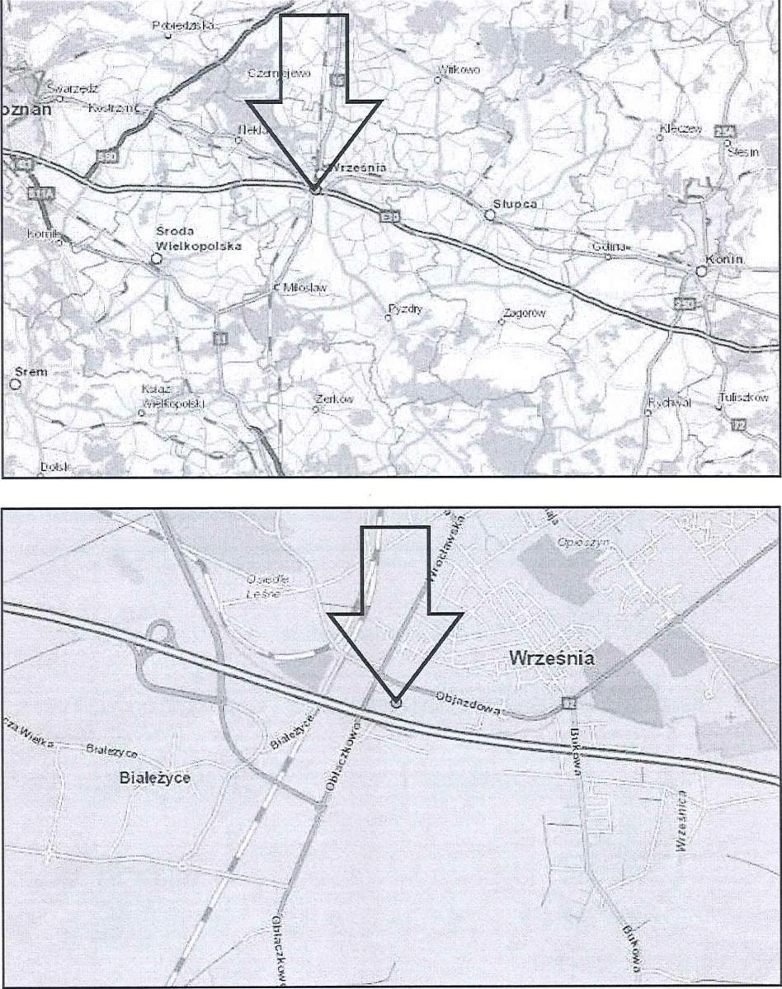

Załącznik nr 1 | Instalacja radiokomunikacyjna T-Mobile Polska S.A 40345 (70345N!) PPO_WRZESNIA_WEZELA2 Lokalizacja instalacji radiokomunikacyjnej

Sprawozdanie z badań bez pisemnej zgody laboratoritrn nie może być powielane inaczej niż w całości.
Wynik przedstawione w niniejszym sprawozdaniu odnową się wyłącznie do badanego obiektu i do warunków i konfiguracji
urządzeń w dniu wykonywania pomiarów.
Formularz F-13 Wydanie nr 22 Sprawozdanie: Ochrona środowiska Cbowiązuje od dnia 25-03-2019

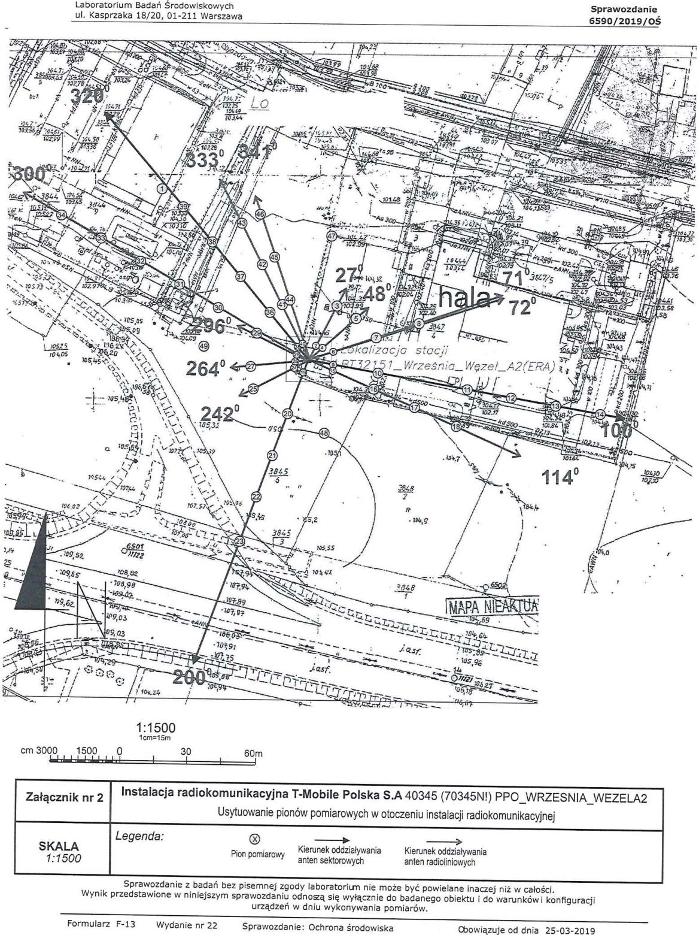
30
30
60m
cm 3000 1500 O
Formularz F-13
obowiązuje od dnia 25-03-2019
Wydanie nr 22 Sprawozdanie: Ochrona środowiska
Laboratorium Badań Środowiskowych ul. Kasprzaka 18/20, 01-211 Warszawa
- 1 .
Sprawozdanie 6590/2019/OS
•
DL.P.

J

r!gtHo‚
kai/ZOCia StaCji
37.•
3.2 i 7_ WrZPŚnia_ WęZeLA2(E:¹?A)

_ •
•
114°
MAPA N1AU
'^{j}g S
- ⁷⁰t 9/ •
S--••• •
-r
i
-
- tos,ge
^{'499}:⁴7.
li>9:6
⁹.43
-
'05,7
1:1500
lcm=15m
Instalacja radiokomunikacyjna T-Mobile Polska S.A 40345 (70345N!) PPO_WRZESNIA_WEZELA2 Usytuowanie pionów pomiarowych w otoczeniu instalacji radiokomunikacyjnej
Załącznik nr 2
Legenda:
Pion pomiarowy
-->
Kierunek oddziaływania Kierunek oddziaływania
anten sektorowych anten radioliniowych
Sprawozdanie z badań bez pisemnej zgody laboratorkrn nie może być powielane inaczej niż w całości.
Wynik przedstawione w niniejszym sprawozdaniu odnogą się wyłącznie do badanego obiektu i do warunków i konfiguracji
urządzeń w dniu wykonywania pomiarów.
SKALA
1:1500

Laboratorium Badań Środowiskowych  ul. Kasprzaka 18/20, 01-211 Warszawa | Sprawozdanie 6590/2019/OS

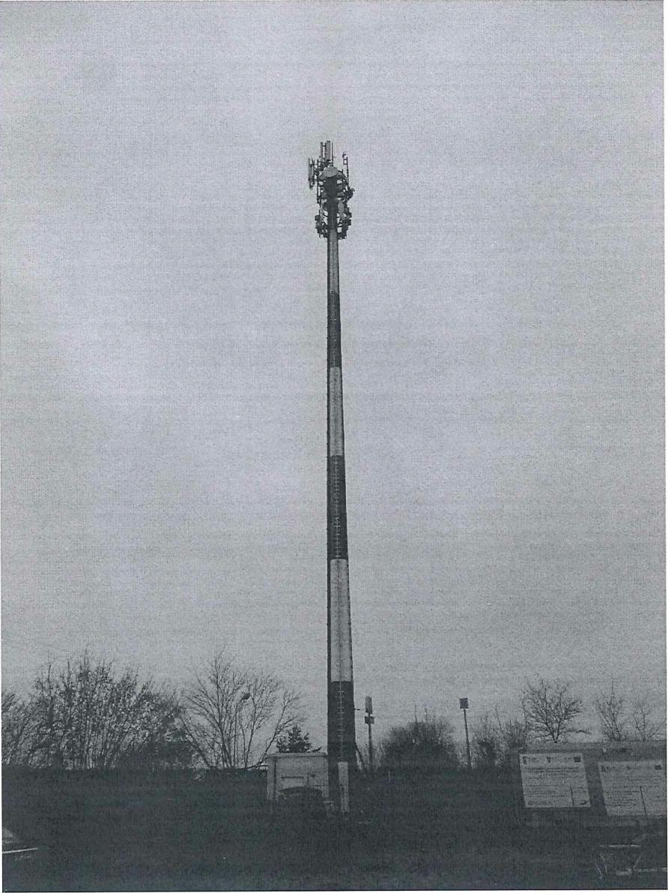

Załącznik nr 3 | Instalacja radiokomunikacyjna T-Mobile Polska S.A 40345 (70345N!) PPO_WRZESNIA_WEZELA2  Zdjęcia instalacji radiokomunikacyjnej

Sprawozdanie z badań bez pisemnej zgody laboratorilm nie może być powielane inaczej niż w całości.
Wynik przedstawione w niniejszym sprawozdaniu odnosą się wyłącznie do badanego obiektu i do warunków i konfiguracji
urządzeń w dniu wykonywania pomiarów.
Formularz F-13 Wydanie nr 22 Sprawozdanie: Ochrona środowiska Cbowiązuje od dnia 25-03-2019

